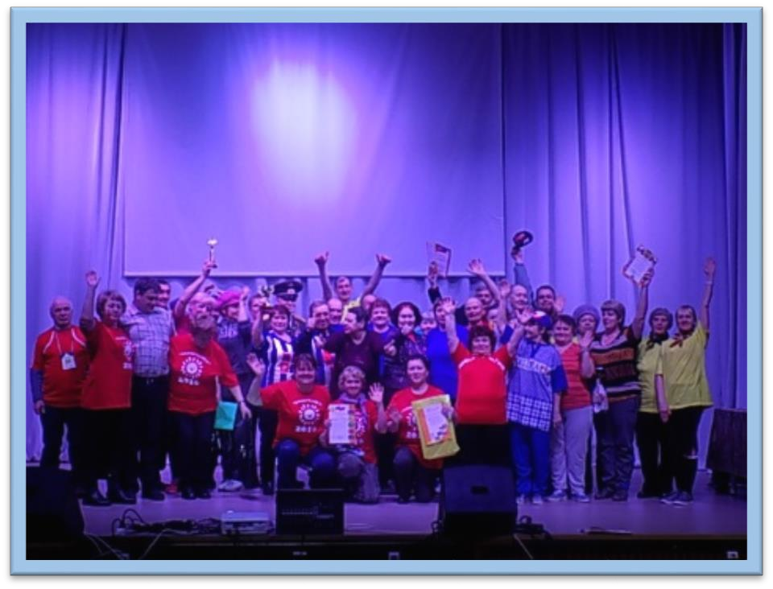

нормативно-правовые акты ● информация событий месяца ● спорт ● поздравления ● объявления и памятки

№ 03 (123) март 2018г.

Нормативно-правовые акты Стр №2

Информация событий месяца Стр №8

Спорт Стр №13

30 марта 2018 года в Березняках прошли Районные спортивные соревнования старшего поколения «55+», посвященные Году спорта в Нижнеилимском районе.
Целью соревнований является пропаганда и популяризация ценностей спорта среди людей старшего поколения, привлечение людей старшего возраста к физической культуре, формирование у них здорового образа жизни. Для участие в соревнованиях приехали команды из посёлков Новоилимск, Хребтовая, Заморский, Семигорск, Игирма, хозяева выставили 2 команды.
Торжественная часть соревнований началась со сдачи рапорта главного судьи соревнований Моисеевой О.В, главе Березняковского сельского поселения Ефимовой А.П и звучания российского гимна.
(Продолжение на стр 13)

Поздравления Стр №14

Объявления и памятки Стр №15

Российская Федерация Иркутская область
Нижнеилимского муниципального района АДМИНИСТРАЦИЯ
Березняковского сельского поселения РАСПОРЯЖЕНИЕ

от 05.03.2018 № 23
п.Березняки

«О проверке технической готовности автоматизированной
системе централизованного оповещения гражданской обороны и информирования населения Березняковского сельского поселения об угрозе возникновения
чрезвычайной ситуации в 2018 году»

В соответствии с Федеральным законом от 21 декабря 1994 года №68-ФЗ «О защите населения и территорий от чрезвычайных ситуаций природного и техногенного характера», для определения технической готовности автоматизированной системы централизованного оповещения гражданской обороны и информирования населения об угрозе возникновения или о возникновении чрезвычайной ситуации, во исполнение распоряжения заместителя председателя Правительства Иркутской области №13-рзп от 26.02.2018 года, руководствуясь Уставом Березняковского сельского поселения, распоряжением администрации Нижнеилимского муниципального района №49 от 02.03.2018 года:

- Утвердить состав комиссии для проверки систем оповещения (Приложение №1).
- Обеспечить информирование населения о предстоящих проверках систем оповещения.
- Провести проверку систем оповещения (Приложение
№2).
4.Контроль за исполнением данного Распоряжения оставляю за собой.

Председатель комиссии - глава Березняковского сельского поселения Ефимова А.П.

Члены комиссии -
Литвинцева Анна Вячеславовна - инспектор ВУС Березняковского
сельского
поселения

Милютина Анна Анатольевна - ведущий специалист муниципального хозяйства п. Березняки.

Козюра Нина Петровна -
ведущий специалист муниципального хозяйства п. Игирма.

Шишов Алексей Григорьевич -электромонтер п.Березняки,
п. Игирма

Приложение к распоряжению № 23 от 05 марта 2018 года
УТВЕРЖДАЮ
Глава Березняковского сельского поселения
«05» марта 2018 год

АКТ
проверки местных систем оповещения в Березняковском сельском поселении п.Березняки и п.Игирма

Комиссия в составе:
Председатель комиссии - глава Березняковского сельского поселения Ефимова А.П.

Члены комиссии -
Литвинцева Анна Вячеславовна - инспектор ВУС Березняковского

Глава Березняковского сельского поселения: А.П. Ефимова

Приложение №1 к распоряжению № 23 от 05 марта 2018 года
УТВЕРЖДАЮ
Глава Березняковского сельского поселения
«05» марта 2018 год

поселения
Милютина Анна Анатольевна - ведущий специалист муниципального

Березняки.

Козюра Нина Петровна -
ведущий специалист муниципального Игирма.
сельского

хозяйства п.

хозяйства п.

СОСТАВ
комиссии для проверки технической готовности автоматизированной системы оповещения гражданской обороны и информирования населения об угрозе
возникновения или о возникновении чрезвычайной ситуации в Березняковском сельском поселении в 2018
году.
Шишов Алексей Григорьевич - электромонтер п.Березняки,
п. Игирма

05.03.2018 года комиссией была проверена документация на аппаратуру автоматизированной системы оповещения на территории Березняковского сельского поселения в полном объеме.

12.03.2018 года в 16 00 комиссии произвела проверку состояния готовности, полноты и качества автоматизированной системы централизованного оповещения гражданской обороны и информирования населения Березняковского сельского поселения об угрозе возникновения или о возникновении чрезвычайной ситуации в учебных целях. Звуковые сигнализации (2 штуки) пожарной безопасности, громкоговорители (2 штуки) находятся в рабочем состоянии.
Председатель комиссии - глава Березняковского сельского поселения Ефимова А.П.
Члены комиссии -
Литвинцева Анна Вячеславовна - инспектор ВУС Березняковского сельского поселения
Милютина Анна Анатольевна - ведущий специалист муниципального
хозяйства п. Березняки.
Казюра Нина Петровна - ведущий специалист муниципального
хозяйства п. Игирма.
Шишов Алексей Григорьевич - электромонтер п.Березняки, п. Игирма

Российская Федерация Иркутская область
Нижнеилимского муниципального района АДМИНИСТРАЦИЯ
Березняковского сельского поселения ПОСТАНОВЛЕНИЕ

От 01.03.2018 № 33
п.Березняки

«Об установлении на территории Березняковского сельского поселения особого противопожарного режима»

В связи с повышением уровня пожарной опасности, выразившимся в росте техногенных пожаров и гибели людей на них с начала года на территории Иркутской области, в соответствии с Федеральным Законом от 21.12.1994 № 69-ФЗ «О пожарной безопасности», Законом Иркутской области от 07.10.2008
№78-оз «О пожарной безопасности в Иркутской области, Постановлением Правительства Иркутской области от 21.02.2018 №138-пп «Об установлении на территории Иркутской области особого противопожарного режима», Постановления администрации Нижнеилимского муниципального района
№ 173 от 28.02.2018 года, руководствуясь Уставом Березняковского сельского поселения, администрация Березняковского сельского поселения

ПОСТАНОВЛЯЕТ:
  - Установить на территории Березняковского сельского поселения с 0800 часов 01 марта 2018 года до 0800 часов 22 марта 2018 года особый противопожарный режим.
  - Создать оперативный штаб на период установления особого противопожарного режима (Приложение №1);
  - Оснащение территорий общего пользования первичными средствами тушения пожаров и противопожарным инвентарём;
  - Провести на территории Березняковского сельского поселения противопожарной пропаганды с привлечением работников администрации, управляющих компаний жилищно-коммунальных хозяйств ООО
«ГрандСервис»; ООО «ЭКБ», добровольцев и других заинтересованных служб для распространения наглядной агитации, памяток, бесед на противопожарную тематику;
  - Провести сход с населением с максимальным привлечением жителей для проведения инструктажа по пожарной безопасности;
  - Организовать информацию для жителей в средствах массовой информации (заметки, публикации, статьи, выступления);
  - Осуществление проверки технического состояния противопожарного водоснабжения на территории Березняковского сельского поселения, принятия мер по их своевременному ремонту, по своевременной очистки от снега противопожарных проездов к источникам наружного водоснабжения;
  - Привести в готовность силы и средства системы предупреждения и
ликвидации чрезвычайных ситуаций готовность водовозной и землеройной техники для возможного использования в тушении пожаров;
  - Провести проверку готовности систем связи и оповещения населения в случае возникновения чрезвычайной ситуаций;
  - Данное Постановление опубликовать в СМИ
«Вестник» и разместить
на сайте администрации Березняковского сельского поселения
a-bsp@yandex/ru;
11.Контроль за исполнением данного Постановления оставляю за собой.

Глава Березняковского сельского поселения: А.П.Ефимова

Приложение №1

Оперативный штаб Начальник штаба – Ефимова А.П.
Штаб:
Милютина А.А. – вед. специалист по муниципальному хозяйству
Козюра Н.П. - специалист по муниципальному хозяйству Литвинцева А.В.- инспектор ВУС
Жданов Н.В.- водитель пожарной машины Лучкин А.Я. - водитель пожарной машины Лежнин В.М. - водитель пожарной машины
Шишов А.Г. – директор дома культуры п.Березняки (по согласованию)
Сумина А.А. – директор дома культуры п.Игирма (по согласованию)

Видякина А.В. – нач.почтового отделения п.Березняки (по согласованию)
Гафурова Н.А. – заведующая ГОБУЗ «Березняковская уч.больница» (по согласованию)
Глава Березняковского сельского поселения
А. П. Ефимова

Приложение № 1

Свиридова М.Б.- заведующая ФАП (по согласованию) Морозов А.В. – лесничество п.Игирма (по согласованию) Путилин Г.Ф.- мастер участка ООО «ЭКБ» (по согласованию)
Клименко И.К.- директор ООО «ГрандСервис» (по согласованию)

02.03.2018Г. №35
РОССЙСКАЯ ФЕДЕРАЦИЯ ИРКУТСКАЯ ОБЛАСТЬ
НИЖНЕИЛИМСКИЙ МУНИЦИПАЛЬНЫЙ РАЙОН БЕРЕЗНЯКОВСКОЕ МУНИЦИПАЛЬНОГО
ОБРАЗОВАНИЯ АДМИНИСТРАЦИЯ ПОСТАНОВЛЕНИЕ

«О ВНЕСЕНИИ ИЗМЕНЕНИЙ В ПОСТАНОВЛЕНИИ АДМИНИСТРАЦИИ БЕРЕЗНЯКОВСКОГО СЕЛЬСКОГО ПОСЕЛЕНИЯ ОТ 22.02.2018Г. № 29
«ОБ УСТАНОВЛЕНИИ ДОЛГОСРОЧНЫХ ТАРИФОВ НА ПИТЬЕВУЮ ВОДУ В ОТНОШЕНИИ
ООО «ГРАНДСЕРВИС» НА ТЕРРИТОРИИ
П. БЕРЕЗНЯКИ НИЖНЕИЛИМСКОГО РАЙОНА»»

В соответствии с Федеральным законом от 7 декабря 2011 г. № 416 – ФЗ «О водоснабжении и водоотведении», постановлением правительства Российской Федерации от 13 мая 2013 г. № 406 «О государственном регулировании тарифов в сфере водоснабжения и водоотведения», руководствуясь Регламентом Березняковского сельского поселения, утвержденным Постановлением №29 от 04.04.2014г. «Об утверждении административного регламента предоставления муниципальной услуги «Установление тарифов на услуги, предоставляемые муниципальными предприятиями и учреждениями Березняковского сельского поселения», учитывая итоги рассмотрения данного вопроса на заседании тарифной комиссии от
«21» февраля 2017 г.

ПОСТАНОВЛЯЮ:

- Внести изменение в постановление администрации Березняковского сельского поселения от 22.02.2018г. № 29 «Об установлении долгосрочных тарифов на питьевую воду в отношении ООО
«ГрандСервис» на территории п. Березняки Нижнеилимского района.
1.1 Приложение 1 к постановлению администрации Березняковского сельского поселения от 22.02.2018г. № 29 «Об установлении долгосрочных тарифов на питьевую воду в отношении ООО
«ГрандСервис» на территории п. Березняки Нижнеилимского района, и читать его в новой редакции согласно Приложению 1 к настоящему постановлению.
- Опубликовать настоящее постановление в средствах массовой информации в Вестнике Березняковского сельского поселения и разместить на официальном сайте администрации Березняковского сельского поселения Нижнеилимского района.
- Контроль за исполнением настоящего постановления оставляю за собой.
к постановлению администрации Березняковского сельского поселения Нижнеилимского района
от 02.03.2018 г. № 35

ДОЛГОСРОЧНЫЕ ТАРИФЫ
НА ПИТЬЕВУЮ ВОДУ ДЛЯ ПОТРЕБИТЕЛЕЙ ООО «ГРАНДСЕРВИС» П. БЕРЕЗНЯКИ НИЖНЕИЛИМСКОГО РАЙОНА

Наименование населенного пункта | Период действия | Тариф (руб./куб.м.)  (НДС не облагается)
 |  | Прочие потребители | Населе ние
п. Березняки | с 01.03.2018  по 30.06.2018 | 34,60 | 17,25
 | с 01.07.2018  по 31.12.2018 | 35,95 | 17,94
 | с 01.01.2019  по 30.06.2019 | 35,95 | 17,94
 | с 01.07.2019  по 31.12.2019 | 38,81 | 18,66
 | с 01.01.2020  по 30.06.2020 | 38,81 | 18,66
 | с 01.07.2020  по 31.12.2020 | 40,32 | 19,40

Глава Березняковского сельского поселения
А. П. Ефимова

Российская Федерация Иркутская область
Нижнеилимский муниципальный район

АДМИНИСТРАЦИЯ
БЕРЕЗНЯКОВСКОГО СЕЛЬСКОГО ПОСЕЛЕНИЯ

ПОСТАНОВЛЕНИЕ
от 05.03.2018г. № 37_ п. Березняки

«Об утверждении Программы профилактики нарушений, осуществляемой органом
муниципального контроля - Администрацией Березняковского сельского поселения в 2018 году»

В соответствии с частью 1 статьи 8.2 Федерального закона от 26 декабря 2008 года № 294-ФЗ
«О защите прав юридических лиц и индивидуальных предпринимателей при осуществлении государственного контроля (надзора) и муниципального контроля» (в редакции Федерального закона от 3 июля 2016 года № 277-ФЗ), Федеральным законом от 06.10.2003г. № 131-ФЗ
«Об общих принципах организации местного самоуправления в Российской Федерации», руководствуясь Уставом Березняковского муниципального образования, Администрация Березняковского сельского поселения

ПОСТАНОВЛЯЕТ:

- Утвердить прилагаемую Программу профилактики нарушений, осуществляемой органом муниципального контроля - Администрацией Березняковского сельского поселения в 2018 году (далее
- Программа профилактики нарушений).
- Признать утратившим силу:
1) Постановление администрации Березняковского сельского поселения Нижнеилимского района от 28.12.2016г.г. № 279 «Об утверждении Программы профилактики нарушений, осуществляемой органом муниципального контроля – Администрацией Березняковского сельского поселения в 2017 году».
- Опубликовать настоящее Постановление в Вестнике Березняковского муниципального образования и разместить на официальном сайте администрации Березняковского муниципального образования www.a- bsp.ru.
подконтрольные субъекты;
  - разъяснение подконтрольным субъектам обязательных требований, установленных нормативными правовыми актами в сфере земельных отношений.
Проведение профилактических мероприятий позволит решить следующие задачи:
  - формирование единого понимания обязательных требований, установленных нормативными правовыми актами в сфере земельных отношений, у всех участников муниципального контроля;
  - выявление причин, факторов и условий, способствующих нарушению обязательных требований, установленных нормативными правовыми актами в сфере жилищных, земельных и других отношений, определения способов устранения или снижения рисков их возникновения.
Поскольку Программа направлена на предупреждение нарушения подконтрольными субъектами требований, установленных нормативными правовыми актами в сфере земельных, жилищных и других отношений, целевыми показателями ее качествами и результативности следует определить охват профилактическими мероприятиями подконтрольных субъектов.

Раздел I. Виды муниципального контроля,
осуществляемого Администрацией Березняковского сельского поселения

- Контроль исполнения настоящего Постановления оставляю за собой образования.
№ п/п | Наименование вида муниципального контроля | Наименование органа (должностного лица), уполномоченного на осуществление муниципального контроля в соответствующей  сфере деятельности
1 | 2 | 3
1. | Муниципальный земельный контроль на территории Березняковского сельского поселения | Администрация Березняковского сельского поселения Ведущие специалисты администрации – Милютина А.А.,  Козюра Н.П.
2. | Муниципальный контроль в области использования и охраны особо охраняемых природных территорий местного значения на территории Березняковского сельского  поселения | Администрация Березняковского сельского поселения Ведущие специалисты администрации – Милютина А.А., Козюра Н.П.
3. | Муниципальный жилищный контроль на территории Березняковского сельского поселения | Администрация Березняковского сельского поселения Ведущие специалисты администрации – Милютина А.А.,  Козюра Н.П.

Глава Березняковского сельского поселения
А.П. Ефимова

УТВЕРЖДЕНА
постановлением Администрации Березняковского сельского поселения
от 05.03.2018г. № 37

ПРОГРАММА
профилактики нарушений, осуществляемой органом муниципального контроля - Администрацией
Березняковского сельского поселения в 2018 году

Настоящая программа профилактики (далее – Программа), разработана в целях предупреждения нарушений обязательных требований, установленных нормативными правовыми актами, соблюдение которых оценивается Администрацией Березняковского сельского поселения при проведении мероприятий по муниципальному контролю.
Срок реализации программы: 2018 год. Цели программы:
  - повышение прозрачности мероприятий муниципального контроля, осуществляемого Администрацией Березняковского сельского поселения;
  - предупреждение нарушения подконтрольными субъектами установленных норм и правил в сфере регулирования земельных, жильных и прочих отношений, включая устранение причин, факторов и условий, способствующих возможному нарушению обязательных требований, установленных нормативно правовыми актами в сфере земельных, жильных и прочих отношений;
  - снижение административной нагрузки на

4. | Муниципальный контроль за обеспечением сохранности автомобильных дорог местного значения в  границах Березняковского сельского поселения | Администрация Березняковского сельского поселения Ведущие специалисты администрации – Милютина А.А., Н.П. Козюра.

Раздел II. Мероприятия по профилактике нарушений, реализуемые Администрацией Березняковского сельского поселения

№ п/п | Наименов ание мероприя тия | Срок реализац ии  мероприя | Ответств енный исполнит ель
1 | 2 | 3 | 4
1. | Размещен ие на  официаль ном сайте Админист рации Березняк овского  сельског | I  квартал | Органы (должнос тные лица), уполномо  ченные
2. | Осуществ ление информир ования юридичес ких лиц, индивиду альных предприн  имателей | В  течение  года (по мере | Органы (должнос тные лица), уполномо  ченные
3. | Обеспече ние регулярн ого (не реже одного раза в год) обобщени  я | IV  квартал | Органы (должнос тные лица), уполномо  ченные
4. | Выдача предостережений о недопустимости нарушения обязательных требований в  соответствии с частями 5 - 7  статьи 8.2  Федерального | В течение года (по мере необходимости) | Органы (должностные лица), уполномоченные на осуществление  муниципального

13.03.2018Г. №38
РОССЙСКАЯ ФЕДЕРАЦИЯ ИРКУТСКАЯ ОБЛАСТЬ
НИЖНЕИЛИМСКИЙ МУНИЦИПАЛЬНЫЙ РАЙОН БЕРЕЗНЯКОВСКОЕ МУНИЦИПАЛЬНОГО
ОБРАЗОВАНИЯ АДМИНИСТРАЦИЯ ПОСТАНОВЛЕНИЕ

«ОБ ОТМЕНЕ ПОСТАНОВЛЕНИЙ АДМИНИСТРАЦИИ БЕРЕЗНЯКОВСКОГО СЕЛЬСКОГО ПОСЕЛЕНИЯ
№79 ОТ 15.11.2012Г. «ОБ УТВЕРЖДЕНИИ АДМИНИСТРАТИВНОГО
РЕГЛАМЕНТА АДМИНИСТРАЦИИ БЕРЕЗНЯКОВСКОГО СЕЛЬСКОГО ПОСЕЛЕНИЯ НИЖНЕИЛИМСКОГО
РАЙОНА
ПО ИСПОЛНЕНИЮ МУНИЦИПАЛЬНОЙ ФУНКЦИИ
«МУНИЦИПАЛЬНЫЙ ЗЕМЕЛЬНЫЙ КОНТРОЛЬ» НА ТЕРРИТОРИИ БЕРЕЗНЯКОВСКОГО СЕЛЬСКОГО
ПОСЕЛЕНИЯ
НИЖНЕИЛИМСКОГО РАЙОНА», №23/1 ОТ 12.03.2015Г.
«ОБ УТВЕРЖДЕНИИ АДМИНИСТРАТИВНОГО РЕГЛАМЕНТА
ПО ИСПОЛНЕНИЮ МУНИЦИПАЛЬНОЙ ФУНКЦИИ ПО ОСУЩЕСТВЛЕНИЮ МУНИЦИПАЛЬНОГО
ЗЕМЕЛЬНОГО
КОНТРОЛЯ НА ТЕРРИТОРИИ БЕРЕЗНЯКОВСКОГО СЕЛЬСКОГО ПОСЕЛЕНИЯ»

Руководствуясь ст.14 Федерального закона от 06.10.2003 №131-ФЗ «Об общих принципах организации местного самоуправления в Российской Федерации» и ст.
72 Земельного кодекса РФ, Федеральным законом от 26.12.2008 №294-ФЗ «О защите прав юридических лиц и индивидуальных предпринимателей при осуществлении государственного контроля (надзора) и муниципального контроля», на основании проведенных норм постановлением Правительства Иркутской области от 12.02.2015 №45-пп « Об утверждении Положения о порядке осуществления муниципального земельного контроля в Иркутской области», протеста Усть-Илимской межрайонной природоохранной прокуратуры №07-17- 18/86 от 26.02.2018г., где указанные факты недостаточности правового регулирования процедуры осуществления муниципального земельного контроля не отвечают его целям и не направлены на достижение стоящих перед органами местного самоуправления задач профилактики и пресечения правонарушений в сфере земельных отношений, в соответствии с Уставом Березняковского сельского поселения, администрация Березняковского сельского поселения Нижнеилимского района

ПОСТАНОВЛЯЕТ:

- Постановление администрации Березняковского сельского поселения №79 от 15.11.2012г. «Об утверждении административного регламента администрации Березняковского сельского поселения Нижнеилимского района по исполнению муниципальной функции «Муниципальный земельный контроль» на территории Березняковского сельского поселения Нижнеилимского района», признать утратившим силу.
- Постановление администрации Березняковского сельского поселения №23/1 от 12.03.2015г. «Об утверждении административного регламента по исполнению муниципальной функции по осуществлению муниципального земельного контроля на территории Березняковского сельского поселения», признать утратившим силу.
- Настоящее постановление разместить на официальном сайте администрации Березняковского сельского поселения, и опубликовать в СМИ «Вестник» администрации Березняковского сельского поселения.
- Контроль за исполнением данного постановления оставляю за собой.

Глава Березняковского сельского поселения
А.П. Ефимова

Нормативно - правовые акты №03 (123) март 2018г Стр.7

13.03.2018Г. №39
В соответствии со статьей 349.5 Трудового кодекса Российской Федерации, руководствуясь Уставом Березняковского муниципального образования,
РОССЙСКАЯ ФЕДЕРАЦИЯ ИРКУТСКАЯ ОБЛАСТЬ
НИЖНЕИЛИМСКИЙ МУНИЦИПАЛЬНЫЙ РАЙОН БЕРЕЗНЯКОВСКОЕ МУНИЦИПАЛЬНОГО
ОБРАЗОВАНИЯ АДМИНИСТРАЦИЯ ПОСТАНОВЛЕНИЕ

«ОБ УТВЕРЖДЕНИИ АДМИНИСТРАТИВНОГО
РЕГЛАМЕНТА ОСУЩЕСТВЛЕНИЯ МУНИЦИПАЛЬНОГО ЗЕМЕЛЬНОГО КОНТРОЛЯ В ГРАНИЦАХ
МУНИЦИПАЛЬНОГО
ОБРАЗОВАНИЯ «БЕРЕЗНЯКОВСКОЕ СЕЛЬСКОЕ ПОСЕЛЕНИЕ» НИЖНЕИЛИМСКОГО РАЙОНА»

В соответствии с Земельным кодексом Российской Федерации, на основании Федерального закона от 06.10.2003 г. N 131-ФЗ "Об общих принципах организации местного самоуправления в Российской Федерации", Федерального закона от 26.12.2008г. №294- ФЗ «О защите прав юридических лиц и индивидуальных предпринимателей при осуществлении государственного контроля (надзора) и муниципального контроля», Уставом Березняковского муниципального образования, администрация Березняковского сельского поселения

ПОСТАНОВЛЯЕТ:

- Утвердить административный регламент осуществления муниципального земельного контроля в границах муниципального образования «Березняковское сельское поселение» Нижнеилимского района (административный регламент прилагается).
- Опубликовать настоящее Постановление в Вестнике Березняковского муниципального образования и разместить на официальном сайте администрации Березняковского муниципального образования www.a- bsp.ru.
- Контроль за исполнением настоящего Постановления оставляю за собой.

Глава Березняковского сельского поселения
А.П. Ефимова

(Приложение смотреть на сайте a-bsp.ru)

Российская Федерация Иркутская область Нижнеилимский район
Администрация Березняковского сельского
поселения ПОСТАНОВЛЕНИЕ
От 29.12.2017 года № 133 п. Березняки

Об утверждении Порядка размещения информации
о рассчитываемой за календарный год среднемесячной заработной плате руководителей, их заместителей, главных бухгалтеров муниципальных учреждений, находящихся в ведении муниципального образования
«Березняковское сельское поселение» в информационно
- телекоммуникационной сети «Интернет» и представления
указанными лицами данной информации.
Администрация Березняковского сельского поселения
Нижнеилимского района
ПОСТАНОВЛЯЕТ:
- Утвердить Порядок размещения информации о рассчитываемой за календарный год среднемесячной заработной плате руководителей, их заместителей и главных бухгалтеров муниципальных учреждений, находящихся в ведении муниципального образования
«Березняковское сельское поселение» в информационно- телекоммуникационной сети «Интернет» и предоставления указанными лицами данной информации (Приложение).
- Настоящее постановление опубликовать в СМИ «Вестник Березняковского сельского поселения» и разместить на официальном сайте администрации Березняковского сельского поселения Нижнеилимского района в информационно-телекоммуникационной сети
«Интернет» по адресу www.a-bsp.ru.

- Ответственность за исполнением настоящего постановления возложить на ведущего специалиста администрации Березняковского сельского поселения по организационно-кадровым вопросам.

Глава Березняковского сельского поселения
А.П.Ефимова

Приложение к постановлению администрации Березняковского
сельского поселения от 29.12.2017г. № 133

ПОРЯДОК
размещения информации о рассчитываемой
за календарный год среднемесячной заработной плате руководителей, их заместителей и главных бухгалтеров муниципальных учреждений, находящихся в ведении муниципального образования «Березняковское сельское поселение», в информационно-телекоммуникационной сети «Интернет» и представления указанными лицами данной информации

  - Общие положения
  - Порядок размещения информации о рассчитываемой за календарный год среднемесячной заработной плате руководителей, их заместителей и главных бухгалтеров муниципальных учреждений, находящихся в ведении муниципального образования
«Березняковское сельское поселение», в информационно-телекоммуникационной сети «Интернет» и представления указанными лицами данной информации (далее - Порядок) разработан в соответствии со статьей 349.5 Трудового кодекса Российской Федерации.
  - Порядок определяет процедуру предоставления и размещения информации о рассчитываемой за календарный год среднемесячной заработной плате руководителей, их заместителей и главных бухгалтеров муниципальных учреждений, находящихся в ведении муниципального образования
«Березняковское сельское поселение», (далее - Информация) в информационно-телекоммуникационной сети «Интернет» и ответственность участников данной процедуры.
  - Порядок действует в отношении муниципальных учреждений, учредителем которых является администрация Березняковского сельского поселения Нижнеилимского района (далее – МУК «КИЦ БСП»).

  - Предоставление информации для размещения в информационно-телекоммуникационной сети
«Интернет»

    - Руководители, их заместители и главные бухгалтеры МУК «КИЦ БСП» предоставляют Информацию по форме согласно приложению к настоящему Порядку в администрацию Березняковского сельского поселения Нижнеилимского района не позднее 01 апреля года, следующего за отчетным годом.

  - Размещение информации
в информационно-телекоммуникационной сети
«Интернет»

  - Специалист по кадровым вопросам администрации Березняковского сельского поселения Нижнеилимского района на основании Информации, представленной руководителями, их заместителями и главными бухгалтерами МУК «КИЦ БСП», в течение 14 рабочих дней со дня истечения срока, установленного пунктом 2.1 настоящего Порядка, обеспечивает подготовку сводной Информации и размещения ее на официальном сайте администрации Березняковского сельского поселения в информационно- телекоммуникационной сети «Интернет» по адресу www.a-bsp.ru в меню 1 уровня "Противодействие коррупции".
  - В составе размещаемой на официальном сайте администрации Березняковского сельского поселения в информационно-телекоммуникационной сети «Интернет» Информации, запрещается указывать данные, позволяющие определить место жительства, почтовый адрес, телефон и иные индивидуальные средства коммуникации лиц, замещающих должности руководителей, их заместителей и главных бухгалтеров МУК «КИЦ БСП», а также сведения, отнесенные к государственной тайне или сведениям конфиденциального характера.

  - Ответственность

  - В случае непредставления руководителями, их заместителями и главными бухгалтерами МУК «КИЦ БСП», Информации либо представления заведомо недостоверной или неполной Информации, указанные лица несут ответственность в соответствии с действующим законодательством.
  - Ответственность за подготовку сводной Информации, и за своевременность размещения сводной Информации, указанной в пункте 3.1 настоящего Порядка, в информационно-телекоммуникационной сети
«Интернет» возлагается на специалиста по кадровым вопросам администрации Березняковского сельского поселения Нижнеилимского района.

Глава Березняковского сельского поселения
А.П. Ефимова

ДОУ «Ручеёк»
С 8 Марта, с 8 Марта! Дети хором скажут
И весёлые стихи Мамочкам расскажут.
Будут звонко песни петь О весне о скорой.
Да и бабушкам, конечно, Поздравленья хором.
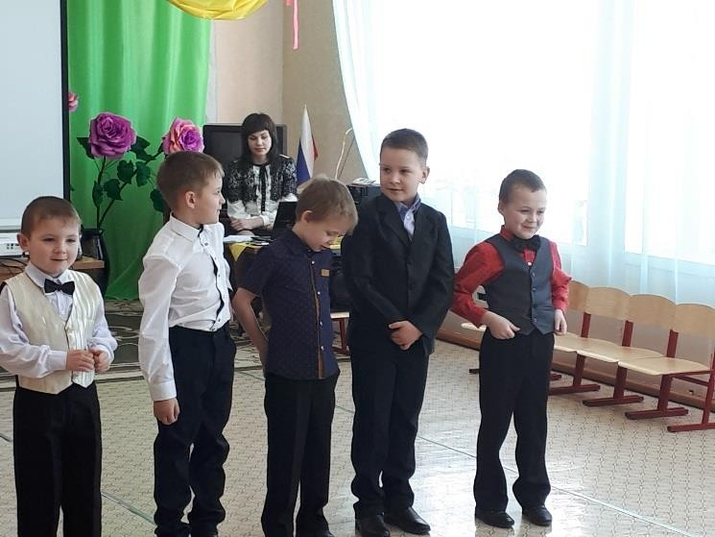
С весенней капелью, солнечными лучами пришёл мамин праздник к нам в детский сад.
С 3 по 6 марта в празднично украшенном зале проходили утренники, посвящённые празднованию Международного женского дня!
Первыми своих мам и бабушек поздравили дети группы «Ромашка» (возраст от 1,5 до 3 лет) Малыши танцевали, играли. Мамы на этом празднике были цветочками, а дети бабочками.
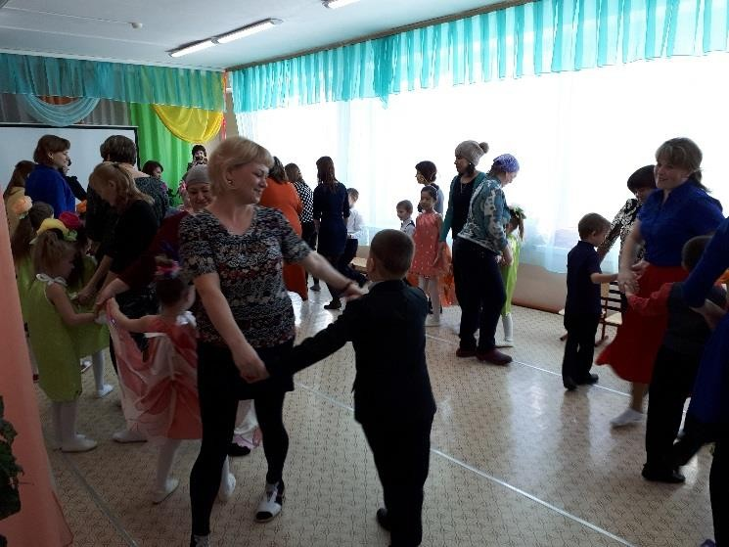
К детям группы «Ягодка» (возраст от 3 до 5 лет) на праздник пожаловала веселая Матрешка с
«Волшебной кастрюлей» Дети пели добрые и ласковые песни, читали трепетные стихи, исполняли танцы
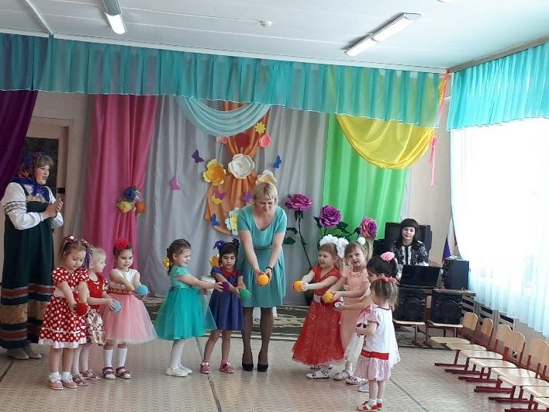
«Бусинки», «Матрешки», «Танец с цветами».

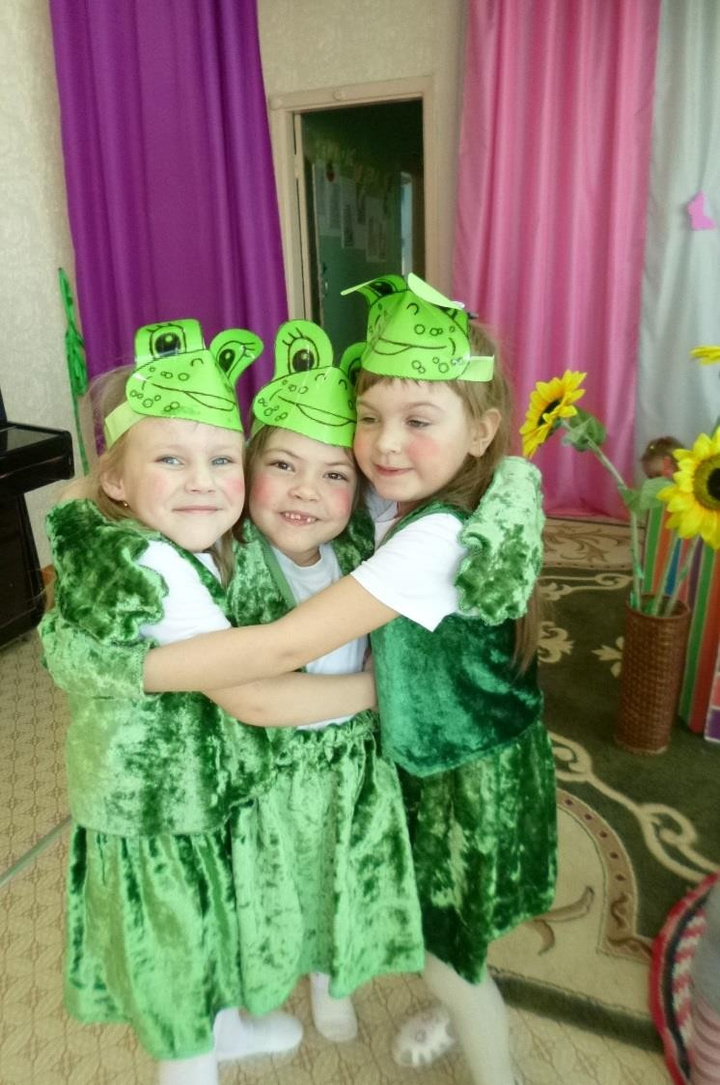Информация событий месяца №03 (123) март 2018г Стр.9

Ребята группы «Капелька» (возраст от5 до 7 лет) своими стихами, танцами, песнями и сценками подарили мамам много добрых слов, нежности и внимания. Посмотрев выступления своих детей, многие мамы были растроганы до слёз. Родители были очень довольны и гордились успехами своих детей.
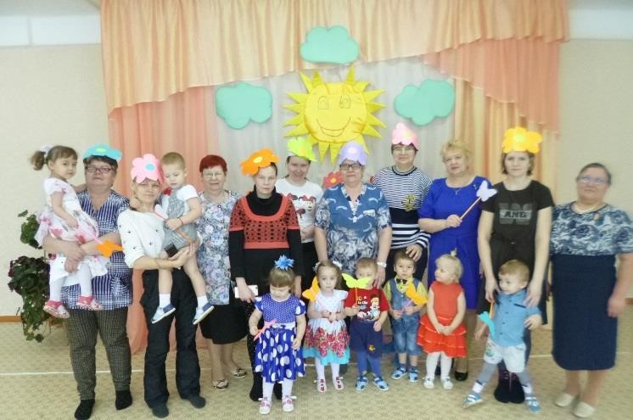

Традиционно не обошлось без подарков, которые ребята приготовили их мамам и бабушкам своими руками. Все приглашённые на праздник гости во всех возрастных группах детского сада их получили. Подарки были уникальны и поражали своей оригинальностью, красочностью.
Всю неделю в детском саду витала праздничная атмосфера. Повсюду были слышны поздравления от коллег, родителей. Особенно приятно было видеть улыбающиеся лица всех мам и бабушек наших детей, то, с каким умилением они получали сделанные своими руками подарки от своих дочек и сыночков, которые с такой гордостью и любовью дарили их своему самому дорогому человеку на земле – своей маме!

«Кто сказал «Мяу»?»

Театр - это всегда праздник. С ним связаны радость, веселье, яркие впечатления, новые чувства. И как интересно быть не только зрителем, но и участником спектакля.
Театрализация обогащает эмоциональную сферу ребёнка, развивает его творческие способности. Театральная постановка позволяет углубить и укрепить представления развивающейся личности о мире и о себе.
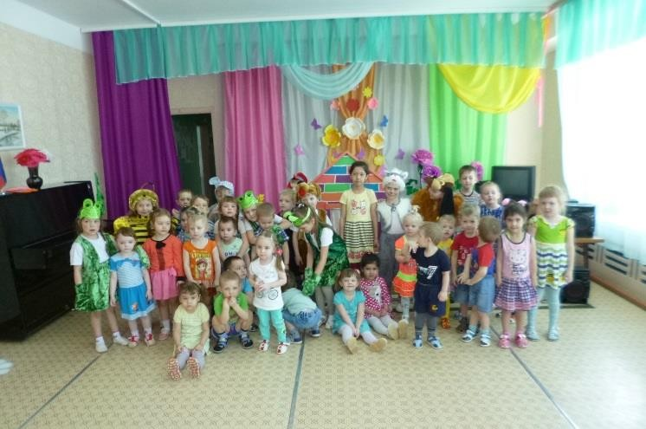
14 марта юные артисты группы «Капелька» продемонстрировали свои артистические способности перед ребятами младших групп и поставили сказку «Кто сказал «Мяу»?». Они с удовольствием перевоплощались в героев сказки. В заключении ребята исполнили песню
«Самая любимая мама»

Надеемся, что в скором будущем увидим наших детей в составе театра «Зернышки»
Успехов вам, юные артисты!

В нашем детском саду ежегодно проходят открытые занятия. Педагоги могут посмотреть работу своих коллег, научиться чему-то новому, поработать над своими ошибками.
16 марта прошло открытое занятие
«Путешествие к Мишутке» в группе «Ромашка» (возраст от 1,6 до 3 лет).
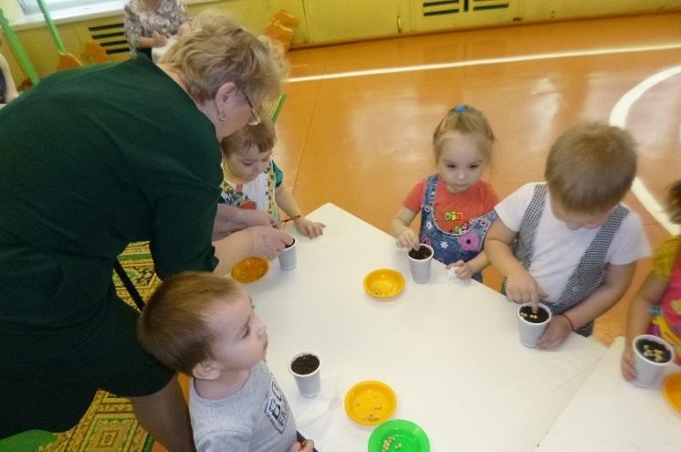
Галина Александровна Лучкина - воспитатель с большим стажем, на ее открытых занятиях всегда интересно не только детям, но и взрослым.
Кажется, ясельная группа, малыши еще не смышлёные, а воспитатель показала нам все их способности - ребята играли, экспериментировали, садили горох.

Муниципальное учреждение культуры
«Культурно-информационный центр Березняковского сельского поселения Нижнеилимского
района»

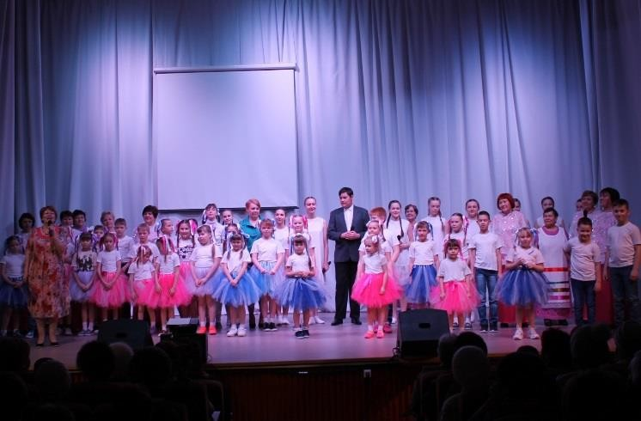
СДК п. Березняки Весенний концерт

Воскресным днем, 4 марта, в преддверии женского праздника, в Доме культуры поселка Березняки прошел «Весенний концерт» Множество ярких и красочных номеров было подготовлено участниками художественной самодеятельности в подарок нашим любимым мамам и бабушкам.
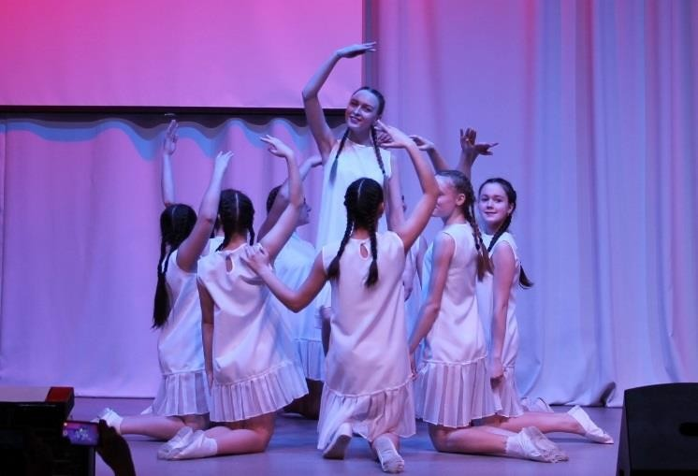
Праздничную программу украсили своими номерами вокальные ансамбли «Рябинушка»,
«Карамель», «Апельсин», «Селяне». Танцевальный ансамбль «Алиса» представил танцевальные композиции
«На Тихорецкую», «Зазеркалье». Приятным сюрпризом для зрителей стало выступление А. Шишова с песней
«Помолимся за родителей». Артисты театра «Росток» показали миниатюры: «В роддоме», «Пенсия», «На приеме у врача». Особенно произвел на зрителей впечатление и всех тронул танец «Бабушка» в исполнении ансамблей «Алиса» и «Карамель».
Весенний концерт завершен, а замечательное настроение ещё долго будет у всех зрителей.
М. Абрамочкина руководитель клубных формирований
СДК п. Березняки

Мамы всякие важны, мамы всякие нужны

С чего начинается жизнь? С кого она начинается? С того, что однажды малыш на свете появляется. А рядом с ним всю его жизнь будет самый главный человек, его мама.
Мы ещё в рассветных снах летаем – Мамы просыпаются чуть свет.
Мы опять куда – то улетаем –
Мамы долго – долго смотрят в след. И лежат сыновние печали
Белым снегом на главах у них. Если б матерей мы выбирали, Всё равно бы выбрали своих.
О мамах шёл разговор на конкурсной программе 20 марта с учащимися 5 – 7 классов. Первым выступил Шеляков Антон, который поэтическим языком рассказал о любви к маме, о её подвиге и всепрощающей любви к детям.
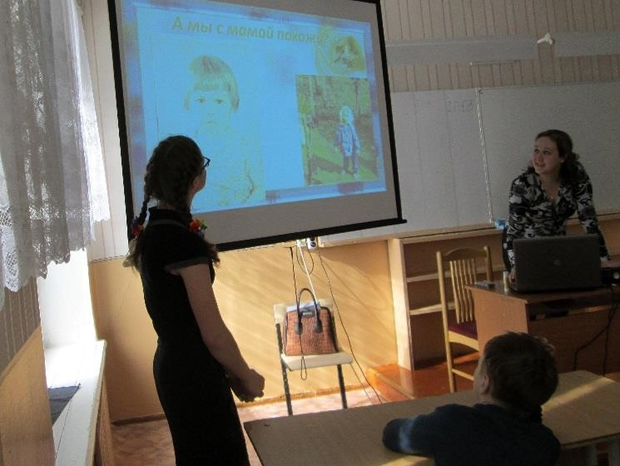
Свою презентацию представила Ковалева Эля. Мама её лучший друг и помощник в жизни. Сердце, полное любви и признательности, вместе с букетом роз дарит Эля своей мамочке.
«Посмотрите, как я похожа на свою маму, - так начала своё выступление Настя Акуз.- Мама любит природу, любит бродить в лесу – и я тоже».
Рассказ о маме полон дочерней любви и нежности.
Вика Иванова считает свою маму самой красивой, неповторимой. Девочка уверена, что не хватит слов и времени, чтобы раскрыть все таланты её мамы.
Проникновенен рассказ Каспорского Руслана. Стихи и коллективная песня сегодня посвящаются ей, самому главному человеку в жизни ребят.
Дай, Господи, чтобы любовь к маме они пронесли через всю жизнь.
Л. Гнатенко руководитель клубных формирований
СДК п. Березняки

ЮБИЛЕЙ ТЕАТРА «РОСТОК»

Время быстротечно. Кажется, совсем недавно родители и дети 5 класса поставили на сцене Дома культуры п. Березняки первый спектакль, положивший начало театру «Росток». В этом первом спектакле играли Романов Стас, Панкратова Валя, Лучкины Максим и Андрей, Романова Полина, Кренинг Илья, весь класс со своими родителями и старшими братьями и сёстрами. Всем нашлись и роли и работа, ведь сыграли сказку С.Я.Маршака «Двенадцать месяцев».
В 1994 году труппа театра разделилась на две группы: старшую и младшую. Старшие актёры: Куклина Вера, Перфильев Александр, Степаненко Максим, Ефимов Максим, Панкратова Наталья, Духовникова Ульяна, Князьков Анатолий, Панкратова Татьяна, Гаак Виталий, Барахтенко Светлана, Романова Любовь, Москвитин Владимир - подготовили и показали зрителям спектакли Мольера «Тартюф» и Островского

Информация событий месяца №03 (123) март 2018г Стр.11

«Свои люди – сочтёмся». Постановки были тепло встречены любителями театра.
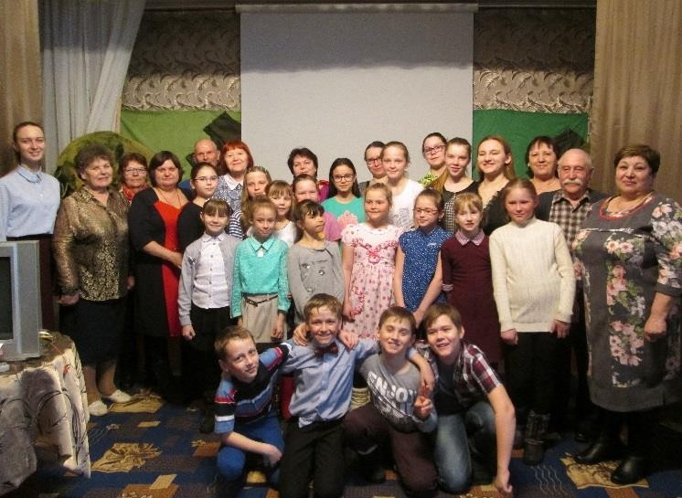
Сложился коллектив, и мы с удовольствием принимали в наши ряды новых актёров, совместная работа сплачивала нас, интереснее становились спектакли.
Все помнят спектакль по пьесе Рачкова «Колесом в душу». Главные роли сыграли Романова Любовь и Кренинг Александр. В зале стояла тишина, а бабушки и дедушки не скрывали слёз, потому что это был рассказ о их нелёгкой судьбе, талантливо исполненный актёрами. Не случайно этот спектакль был отмечен на районном фестивале «Весеннее вдохновение», а Татьяна Кузякина получила Диплом за лучшую женскую роль.
Кто в театре не однажды
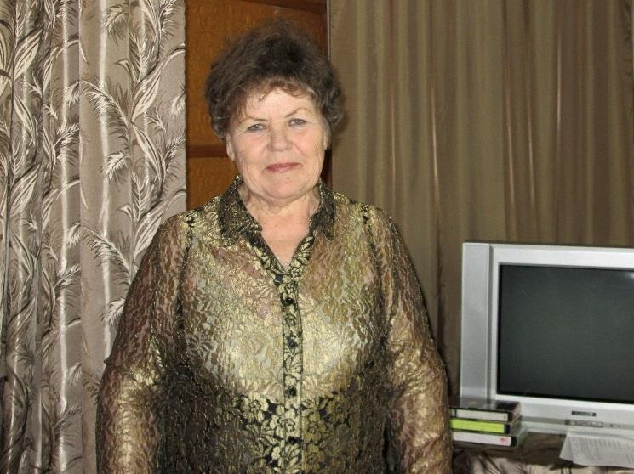
Не забудет никогда.
Сцена, занавес, актеры – Начинается игра.
Хоть волнуемся немножко, Суетимся и дрожим,
Мы под гром аплодисментов Свой талант раскрыть хотим.

За прошедшие годы было поставлено около 150-ти спектаклей разной направленности: для дошкольников, детей младшего и среднего школьного возраста, для взрослой аудитории. Помнят актёры и зрители такие работы театра, как «Светский случай»,
«Золотой человек», «Настоящая принцесса», «Царевна лягушка на новый лад», «Лабиринт тайн», «Матушка крапива», «Любовь к трём апельсинам», «Пансионат
«Надежда», «Восемь любящих женщин», «Прощание с Ветлугиным», «Когда-нибудь встретимся».
Более ста тридцати актёров прошло через сцену театра «Росток», каждый из них оставил память в сердцах зрителей.

Играй, актёр, твори на сцене жизнь,
Рыдай и смейся, - в восхищенье зритель.
Играй, актёр, твори на сцене жизнь, Талант – твой дар, театр – твоя обитель.
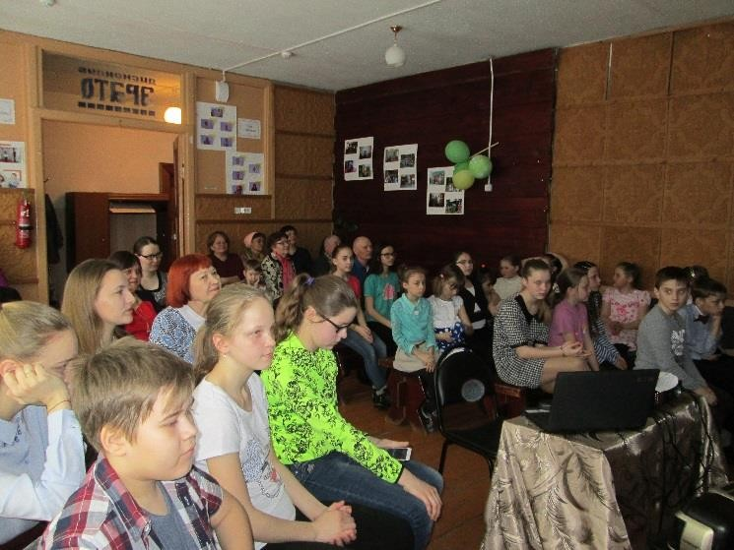
Гнатенко Л.А. руководитель театра «Росток»

ВНШ. Чехия

В рамках высшей народной школы (для пенсионеров поселка Березняки) прошла очередная лекция по географии. Тема «Чехия». Знакомство с государством, прошло по традиционной схеме: история возникновения, экономика, культурное наследие.
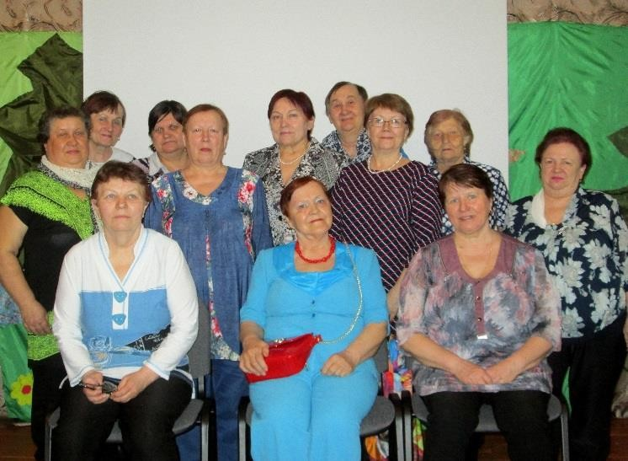
Чешские земли известны с конца IX века. Королевство Чехия (Богемия) обладало значительной силой, но религиозные конфликты (гуситские войны в XV веке и Тридцатилетняя война в XVII веке) опустошали его. Позднее оно попало под влияние Габсбургов и стало частью Австро-Венгрии. Вследствие краха этого государства после Первой мировой войны Чехия, Словакия и Подкарпатская Русь объединились и сформировали независимую республику Чехословакия в 1918 году. После Второй мировой войны Чехословакия попала в советскую сферу влияния и стала социалистической страной (ЧССР). В 1968 году вторжение войск Варшавского договора покончило с попытками лидеров страны либерализовать партийное правление и создать «социализм с человеческим лицом»

во время Пражской весны. В 1989 году Чехословакия свернула с пути социалистического развития в результате Бархатной революции. 1 января 1993 года страна мирно разделилась на две, с образованием независимых Чехии и Словакии («бархатный развод»).
Чехия — индустриальная страна. Основа экономики — промышленность: машиностроение, электротехника и электроника, химия, пищевая промышленность, чёрная металлургия и сфера услуг. Доля сельского и лесного хозяйства, а также горнодобывающей промышленности незначительна и продолжает уменьшаться.
Средневековые улицы, дома, замки – всё это отлично сохранилось в Чехии. Слушатели школы познакомились со знаменитым Карловым мостом, Пражскими курантами, музеем алхимиков и магов, средневековой камерой пыток. В Чехии есть более 2 000 замков! Это самая высокая концентрация замков в пределах одной страны после Бельгии и Франции. Ныне в замках расположены многочисленные музеи.
Славится Чехия и своими курортами. Один из них
– Карловы Вары – остается популярным и сегодня. Население города составляет 50 000 человек. Город был основан в 1370 г. и назван в честь короля Богемии Карла
IV. Широкую популярность курорт приобрел в начале 19- ого века благодаря своим горячим источникам. В разное время гостями курорта были такие известные люди, как Петр I, Иоганн Вольфганг Гёте, Людвиг ван Бетховен, Фредерик Шопен, Иван Тургенев.
Мировую известность приобрело «богемское стекло». Богемское стекло прославилось своим качеством. Его продавали в Саксонии, Франции, Фландрии. По своим технологиям с ним могло конкурировать только не менее известное венецианское стекло, однако чешские мастера все же смогли опередить своего итальянского конкурента.
Слушатели школы познакомились с современным искусством Чехии, в частности, со скандально известным скульптором Давидом чёрным и его работами. Не обошли вниманием и «кротека» - известного героя мультсериала.
После лекции в книге отзывов появились следующие записи:
Мария: «Каждое занятие в народной школе расширяет горизонт познания. Сегодня Чехия. Европа. Познавательно. Интересно».
Маргарита: Сегодня путешествовали по Чехии. Узнали много интересного о средневековой Чехии, любовались замками, а также разнообразием хрусталя и изделий из него».
Спасибо слушателям народной школы за интерес к новому. Всегда рады видеть вас в нашем Доме культуры.

О.А. Солодовникова заведующая СДК п. Березняки

Поет душа русская!
Гость в дом – счастье в дом! Особенно если гость желанный, задорный, да интересный. Гости – соседи из детского фольклорного ансамбля «РОСИНКА» п. Новая Игирма, подарили игирменцам настоящий русский праздник.
Зрители перенеслись в прошлое, и оказались в русской деревне накануне Святок. В одной из девичьих светелок собрались подружки погадать на суженого,

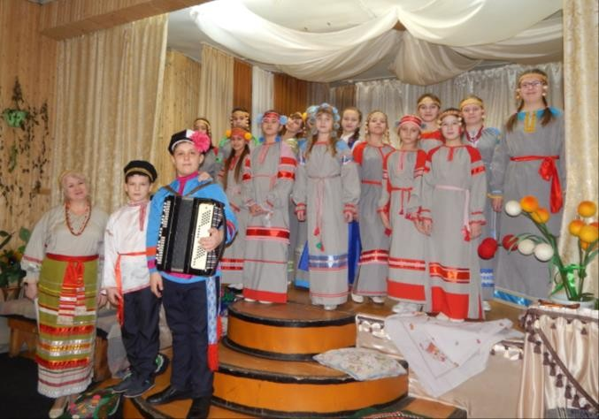

узнать свое будущее, да попеть песни свои задушевные. В этих песнях вся жизнь девичья, как в реченьке отразилась. Ох, и задорные, да веселые девушки в
«РОСИНКЕ» поют! Играми своими веселыми зрителей увлекли, да позабавили. Никто в стороне не остался! Тут и взрослые, да солидные пустились в пляс, как устоять, когда сама хозяйка светелки – (руководитель ансамбля
«Росинка» - Ирина Викторовна Козик) в пляс идет, да с собой зовет. Вдруг, заиграла гармонь... Ой, и оживились девоньки, знать женихи идут. Два добрых молодца, с гармошкой пришли на посиделки, и полились частушки, застучали каблуки!!! Яркие традиционные костюмы, звонки девичьи голоса и незабываемое ощущение уюта и спокойствия – вот чем запомнился праздник. Особенно приятно, что уже несколько лет, в дружном коллективе
«РОСИНКИ» поет ученица нашей школы Бойко Дарья. Поэтому с «РОСИНКОЙ» мы почти родные. Желаем коллективу творческих успехов, и очень ждем в гости!
Учитель истории МКОО
«Игирменская ООШ» Россова А.В

Совет Ветеранов в КВН

21 марта 2018 года. В районной библиотеке г. Железногорска состоялся КВН «В кругосветку на одну пенсию» между командами советов ветеранов Нижнеилимского района. В этой игре участвовала и наша команда «Шанежки» в составе: Кузякина Т.В (капитан), Медведева Н.Н., Корнилюк Н.Н., Юматова Л.И., Шинко Н.П., Москвитина Е.М.
Игра прошла очень интересно, весело и дружелюбно. После окончания игры были подведены итоги. В результате наша команда заняла второе место. В награду получили грамоту и сладкий приз. Молодцы!

Спорт
№03 (123) март 2018г Стр.13
Проведение спортивных состязаний на призы благотворительного фонда «Сибирский характер»
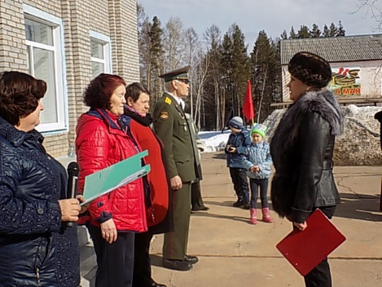
………С приветственным словом к участникам обратились глава поселения Ефимова А.П, председатель совета ветеранов войны и труда Нижнеилимского района Н.В.Новикова, пожелавшие участникам крепкого здоровья, удачи, успешных выступлений на соревнованиях.
Далее капитаны представили свои команды (название, девиз).
Главный судья соревнований О.В. Моисеева рассказала программу, место проведения и представила судей и секретарей по видам спорта.

Дартс - судья Жуклина О.А, секретарь Новикова Н.В.
Состав команды 5 человек. Соревнования проводится в упражнении «Набор очков». Результат упражнения определяются по сумме очков, набранных в результате всех точных попаданий в мишень, при попадании в зону удвоения и утроения очки при этом соответственно увеличиваются в два или три раза соответственно.
Зачет по сумме результатов всей команды.
Стрельба из пневматической винтовки - судья Корниенко В.А, секретарь Вологжина Е.В
Все участники выполняют по 3 пробных и 5 зачетных выстрелов. Победители определяются по сумме очков, набранных участниками команды. В случае равенства результата более высокие места присуждаются участнику с наибольшим количеством попаданий в число «10», «9», «8» и т.д.

Шашки - судья Моисеева О.В, секретарь Кузякина Т.И
От каждой команды участвует мужчина и женщина, соревнования проходят по круговой системе.

Хула-хуп – судья Литвинцева А.В, секретарь Федянова О.В
Соревнования личные (независимо от пола). Обруч вращают на талии. Участник вращает обруч максимальное количество времени, но не более 30 минут. Победитель определяется по времени, затраченного на выполнение.
В командный зачёт входило 3 вида шашки, дартс, стрельба из пневматической винтовки. В личном первенстве проходили соревнования по хула-хуп. На этом мы завершаем первую часть открытия и провожаем вас бурными аплодисментами, готовиться к соревнованиям.
Игра достойная вас ждет,
Где всё охвачено интригой.
Команды, только лишь вперед!
Даря, восторг спортивным мигом.
С весёлым настроением, со спортивным азартом, с желанием победить команды разошлись по видам спорта. Одна команда сменяет другую, и постепенно начинают

выявляться лидеры. Команды показали результаты в стрельбе, дартс, что участники из других команд также старались не отстать от них. Во время соревнований было интересно, захватывающе, спортивно. А самым захватывающим было состязание по виду Хула – хуп, где принимали участие не только женщины и мужчины. Это было настоящее спортивное зрелище. И в течение всего игрового дня все команды поддерживались болельщиками.
Пока судейская коллегия подводила итоги, для команд в СДК была проведена интеллектуальная игра по теме «Спорт». Руководитель Кисель Т.А.
Учувствовали семь команд по 5 участников.
Затем были исполнены номера художественной самодеятельности солисткой женского вокального ансамбля «Горицвет» Мариной Абрамочкиной.
И самое волнующее и интригующее это награждение. На сцену для подведение итогов и награждения вышли председатель совета ветеранов войны и труда Нижнеилимского района Н.В.Новикова, гл.судья соревнований Моисеева О.В., судьи Корниенко В.А., Кузякина Т.В.
Победителем в общем зачёте стала команда п.Березняки «Бодрячок». На втором месте вторая команда из п.Березняки «Динамит», а команда из п.Игирма на третьем. Четвёртое место заняла команда Семигорска «Комета», на пятом Заморский «Советский Союз», шестое место разделили команды Новоилимск «Непоседы», Хребтовая «Победа».
Все члены команд-победителей были награждены кубками и подарками.
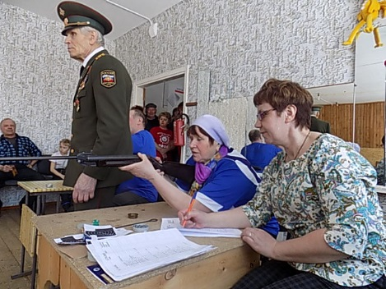
В личном зачёте, в номинациях также все участники были награждены ценными подарками.
Участники соревнований показали необыкновенный спортивный азарт, огромное жизнелюбие, достойные уважения и восхищения стойкость духа и волю к победе, что своим примером они воспитывают подрастающее поколение и способствуют развитию физической культуры и спорта в Нижнеилимском районе.
Председатель Совета ветеранов войны и труда Нижнеилимского района Надежда Васильевна Новикова поблагодарила спонсора «Сибирский характер» за предоставленные подарки, грамоты, кубки. Слова благодарности выразила главе поселения Ефимовой Анне Петровне и подарила подарок «Дартс» и всем, кто помог в организации соревнований: депутаты Думы
Моисеева О.В, Кузякина Т.И, Абрамочкина М.М, учителя физической культуры Жуклина О.А, директор_МУКИЦ Кисель Т.А
В заключении проведена встреча за «Круглым столом», участники мероприятия не только спортивные люди они же активные участники художественной самодеятельности.
Для участников было организовано чаепитие.

Главный судья соревнований: Моисеева О.В

Стр.14 Поздравления №03 (123) март 2018г

Юбиляры п. Березняки

Каспорская Светлана Николаевна – 30 лет Иванов Евгений – 30 лет
Романова Ирина Викторовна – 35 лет Стрельников Сергей Юрьевич – 50 лет
Вологжина Елена Валентиновна – 50 лет Романова Нэля Романовна – 75 лет
Карпова Капиталина Петровна – 80 лет Невидимова Дарья Ивановна – 85 лет Моисеев Юрий Валентинович – 55 лет
Иванова Екатерина Николаевна – 65 лет

п. Игирма

Морковкина Анна Григорьевна – 60 лет Кирсанова Галина Николаевна – 45 лет
Малышев Владислав Алексеевич – 45 лет Козырев Евгений Юрьевич – 40 лет
Прокопцов Игорь Николаевич – 50 лет Слободчикова Людмила Павловна – 60 лет Русанова Лилия Васильевна – 60 лет

Объявления и памятки
№03 (123) март 2018г Стр.15
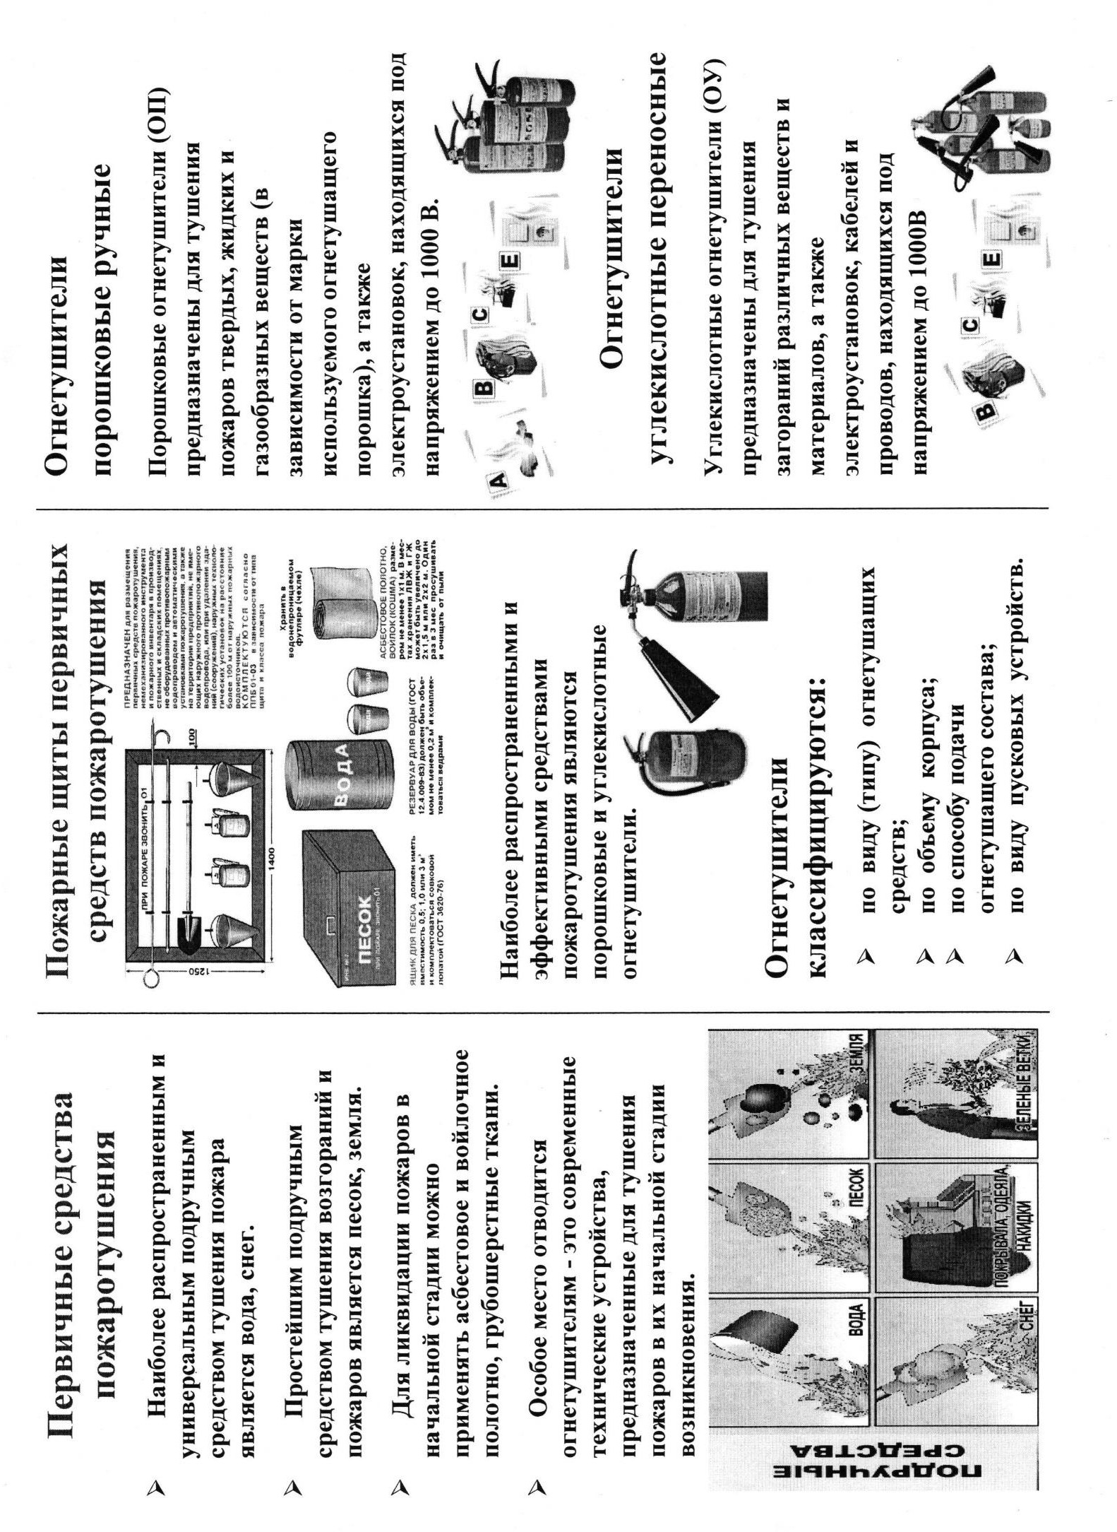

Стр.16 Объявления и памятки
№03 (123) март 2018г
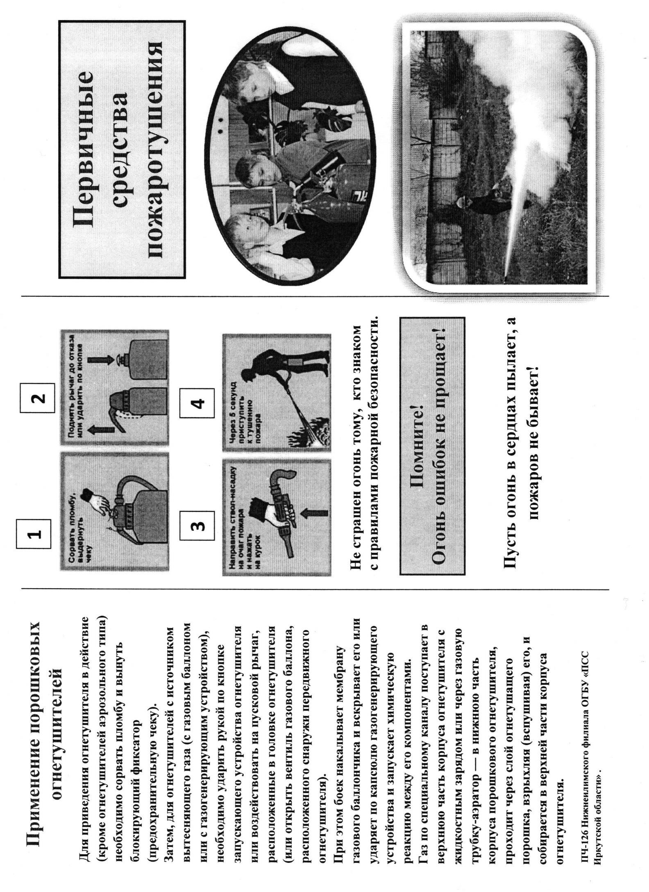

Детская шалость с огнем и гибель детей при пожарах

Вопросы воспитания у детей чувства ответственности за шалости с огнем, к сожалению, нечасто волнуют взрослого человека. Дети удивительно доверчивы. Они точно знают, что мы, взрослые, непременно убережем их от всех бед и напастей.
А действительно ли мы все делаем для того, чтобы оправдать такое доверие? Нет, мы, конечно, говорим:
«Переходи улицу только на зеленый свет», «Не суй пальчик в розетку», «Спички детям – не игрушка». Вот в этом и кроется, на мой взгляд, причина все-таки происходящих несчастий: в штампах и клише, посредством которых мы общаемся с детьми. Разве можно одной стандартной фразой усмирить естественный в этом возрасте интерес детей ко всему новому, необычному? Каждый день, каждый час для ребенка – это открытие. К сожалению, некоторые открытия становятся последними. К примеру, огонь…
В Иркутской области ежегодно происходит более 2,5 тысяч пожаров. В огне погибают около 300 человек. Среди них более 100 пенсионеров и инвалидов, а также 10 детей. Каждый третий ребенок погибал потому, что дети оставлены без присмотра, тянулись к спичкам и зажигалкам. Думаю, если спросить родителей, что вы говорили детям о правилах пожарной безопасности, многие отмахнутся: «В школу пойдут - там их и научат». Да, в школе их научат, но по статистике, наибольшее число детей погибает при пожарах в возрасте до пяти лет, то есть когда находятся под присмотром родителей или точней без их присмотра. За редким исключением, только экстремальная ситуация способна заставить задуматься о необходимых мерах предосторожности. Но мы обращаемся к тем родителям, в силах которых избежать трагедии.
Пик детской шалости с огнем приходится на весенне-летние месяцы – апрель-август. Это время летних каникул, когда дети, предоставленные сами себе, жгут сухую траву, тополиный пух, костры на улицах, в хозяйственных сараях, играют со спичками. Все это нередко заканчивается бедой.
Самым маленьким необходимо доступно объяснить, какую опасность представляет игра с огнем. Если в вашем доме все же произошел пожар, а дома находится малолетний ребенок, помните, что чаще всего дети прячутся в шкаф, под кровать и т.п. Поэтому в первую очередь ищите их там.
Уважаемые взрослые! Помните, что во многом дети подражают вам. Будьте сами предельно осторожны в общении с огнем и разъясняйте детям, какую опасность представляет шалость с огнем. Не забывайте, что ребенок, предоставленный сам себе, непроизвольно может стать виновником пожара.

ПОМНИТЕ, ЧТО ОТ ВАС ЗАВИСИТ ЖИЗНЬ ВАШИХ ДЕТЕЙ!!!

ПЧ-126 Нижнеилимского филиала ОГБУ «ПСС Иркутской области»

Объявление

Уважаемые жители п.Березняки и п.Игирма!

23 апреля 2018 года в 14-00 часов в актовом зале Администрации МО «Нижнеилимский район» по адресу г.Железногорск-Илимский, 8 квартал, д.20, будут проведены общественные слушания оценки воздействия на окружающую среду «Проекта установления квоты добычи охотничьих ресурсов, предполагаемых к изъятию в предстоящем сезоне охоты 2018-2019 годов на территории Нижнеилимского района»

По всем вопросам обращаться по телефону: 3-07-79, 8-914-921-28-36.
Администрация Березняковского СП

Стр.18 Объявления и памятки
№03 (123) март 2018г
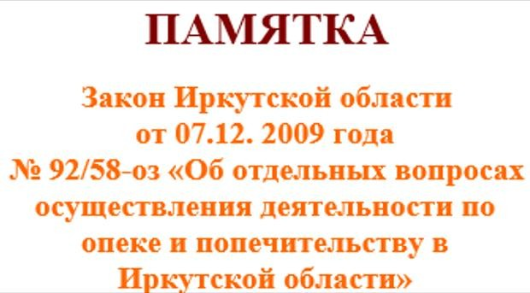

1. Категории граждан, получающих данное  пособие | Приемный родитель.
2. Размер пособия с 01.01.2018 | Вознаграждение приемным родителям выплачивается одному из приемных родителей в размере 3250 рублей в  месяц на каждого принятого на воспитание ребенка.  С применением районного коэффициента и процентных надбавок к заработной плате за работу в  районах Крайнего Севера и приравненных к ним  местностях (в Нижнеилимском районе) составляет 6825  рублей.  Размер вознаграждения приемным родителям увеличивается на 25 процентов за каждого принятого на воспитание в приемную семью ребенка, не достигшего  трехлетнего возраста, ребенка с ограниченными возможностями здоровья либо ребенка-инвалида (в Нижнеилимском районе) составляет 8531,25 рублей.
3. Куда обращаться | В областное государственное казенное учреждение  «Управление социальной защиты населения» по месту жительства.
4. Документы, предоставляемые  законным представителем в  областное государственное  казенное учреждение  «Управление  социальной защиты населения» по месту жительства | - копия паспорта либо иного документа, удостоверяющего личность приемного родителя;  - копия договора о передаче ребенка на воспитание в  приемную семью.
5. Периодичность выплаты пособия | Ежемесячно через кредитную организацию (на счет банковской карты, счет по вкладу), организацию почтовой связи, иные доставочные организации не  позднее 20 числа месяца, следующего за расчетным.

ПРОФОБУЧЕНИЕ!
Имеются свободные учебные места в группы прохождения профессионального обучения по программам профессиональной подготовки:
№ п/п | Наименование образовательной программы | Срок  обучения | Ангарский Филиал (Ангарск)  (количество человек) Дата открытия группы- дата окончания
 | Реализация основных профессиональных  образовательных программ профессионального обучения - программ профессиональной  подготовки рабочих, должностям служащих | Объём часов | Ангарский Филиал (Ангарск)
1 | Кладовщик | 320 | 2  (17.04-18.06)
Обучение проводится в Ангарском (г. Ангарск) филиале и Учебном отделе г. Иркутска ГАПОУИО «Центр обучения и содействия трудоустройству».
На период обучения предоставляется общежитие. Выплачивается стипендия.
После завершения обучения оказывается финансовая поддержка. Финансовая поддержка включает в себя оплату стоимости проезда к месту обучения в другую местность (г. Иркутск, г. Ангарск) и обратно.
По вопросам прохождения профессионального обучения обращаться в центр занятости населения, 2 этаж, 115 кабинет. Телефон: 3-13-70.
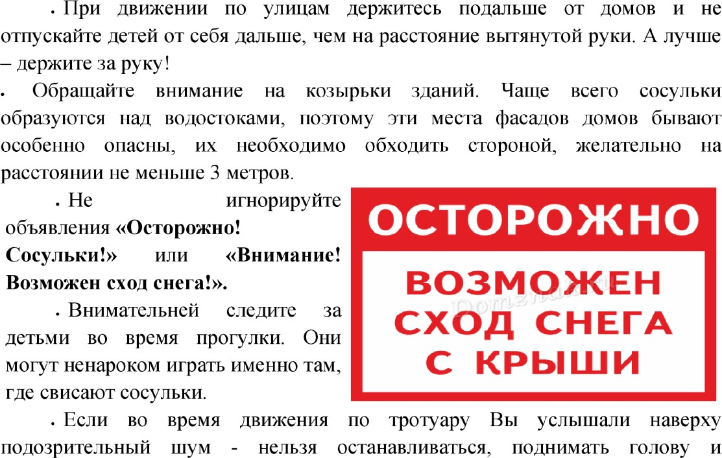

Стр.20 Объявления и памятки №03 (123) март 2018г

 | Сведения о численности и фактических расходах на оплату труда
 | муниципальных служащих, выборных должностей
 | финансируемых за счёт средств бюджета Березняковского сельского поселения
 | за 2017 год
№ п/п | Наименование должностей | Числ-ть,чел. | фактич.расходы | фактич.расходы | Примечание
 |  | (ставок) | на оплату труда | на оплату труда с начислениями | норматив
 |  |  | тыс.руб. | тыс.руб.
1 | Глава поселения | 1 | 828,64 | 1076,75 | 1
2 | Зам. Председателя Думы | 1 | 336,05 | 437,53 | 1( по 12.09.2018 года)
3 | Муниц. служащие | 4,75 | 1496,35 | 2004,04 | 7
4 | Тех.исполнители, рабочие | 7 | 1550,46 | 2076,5 | 9
 | Итого: |  | 4211,5 | 5594,82

Наш адрес:665696 пос.Березняки ул. Янгеля, 25 | Тел: 60-2-10 | Учредители: Администрация,  Дума Березняковского сельского поселения | газета «Вестник»  распространяется бесплатно газета выходит 1 раз в месяц тираж 125  главный редактор А.П.Ефимова

